**Narišite jo!**

Narišite preprosto zvezdo.

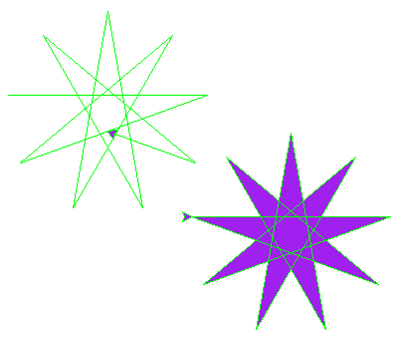

**Naredite!**

V orodni vrstici pritisnite: Run > Run Module oziroma F5.

Poljubno lahko spreminjate barvo in število pri premiku želvice naprej in levo.

**Uporabite kodo!**

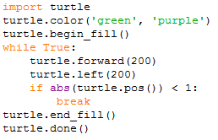

**Pripravite se!**

Uvozite želvjo grafiko: import turtle